Nama : Ahmad Hapizhudin

NIM : 312210370

Kelas : TI.22.A4

**SISTEM JARINGAN KOMPUTER KELAS**

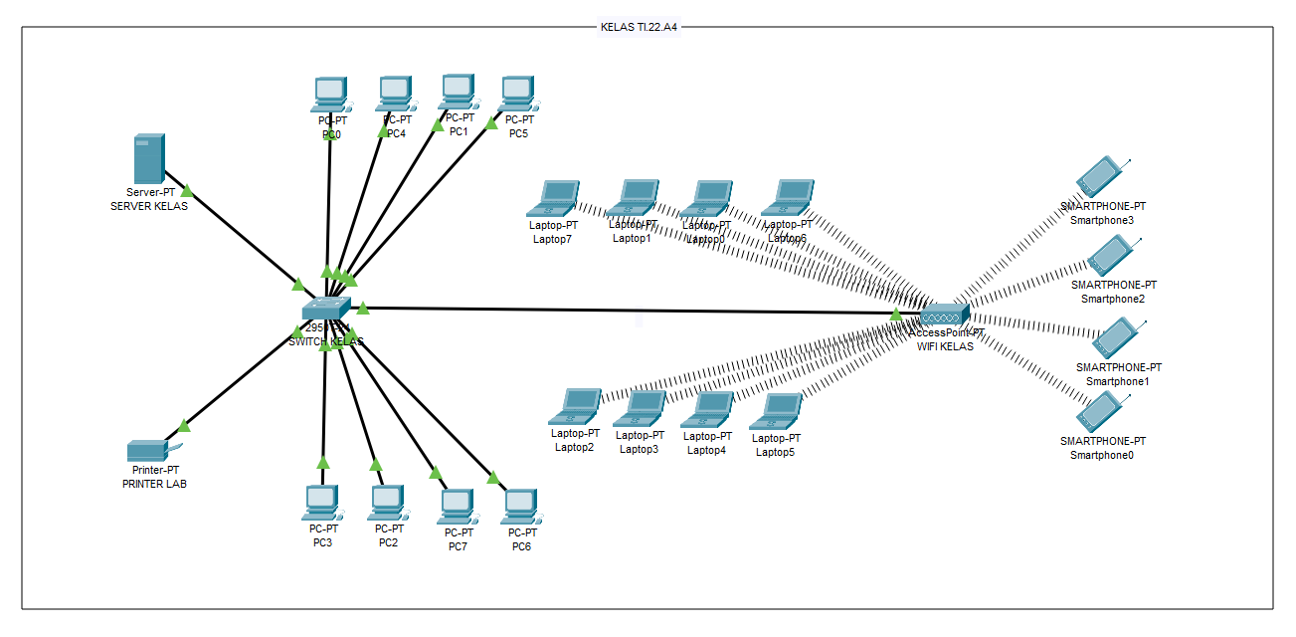

Penjelasan:

Untuk jaringan computer diatas kita menggunakan implementasi topologi star ( bintang). Berikut alas an mengapa topologi star sangat cocok untuk dipakai di jaringan computer kelas.

* **Mudah untuk mengelola:** Karena semua perangkat terhubung ke satu titik pusat, pemeliharaan dan troubleshooting menjadi lebih mudah.
* **Reliabilitas tinggi:** Jika satu kabel yang menghubungkan perangkat ke hub putus, hanya perangkat tersebut yang terpengaruh, sementara jaringan keseluruhan tetap berfungsi.
* **Skalabilitas:** Mudah untuk menambah perangkat baru tanpa mengganggu jaringan yang ada.
* **Kinerja baik:** Menggunakan switch memungkinkan komunikasi simultan antar perangkat tanpa konflik data (collision).

**Desain Jaringan Kelas**

Untuk jaringan komputer dalam satu kelas yang melibatkan server, berikut adalah contoh desain topologi star yang dapat digunakan:

1. Server: Terhubung ke switch atau router pusat.
2. Klien (Komputer Siswa): Setiap komputer siswa dihubungkan langsung ke switch atau router pusat dengan kabel Ethernet.
3. Switch/Router Pusat: Bertindak sebagai titik koneksi pusat yang menghubungkan semua perangkat.

**Langkah-langkah Implementasi:**

1. Pilih Konektor atau Router: Pilih konektor yang sesuai dengan jumlah komputer di kelas. Misalnya, jika ada dua puluh komputer dan satu server, pilih switch yang memiliki minimal dua puluh empat port.
2. Pengkabelan: Setiap komputer dan server dihubungkan ke switch melalui kabel Ethernet.
3. Konfigurasi: Tentukan alamat IP setiap perangkat dan server. Pastikan server memiliki alamat IP tetap, atau IP statik, untuk memudahkan akses.
4. Pengaturan Jaringan: Konfigurasikan switch dan router jika diperlukan untuk mengatur distribusi dan routing data.

Keuntungan dari Desain Ini: Manajemen Terpusat: Karena semua perangkat terhubung ke satu titik, administrasi jaringan menjadi lebih mudah.   
Kinerja Stabil: Switch memastikan transfer data yang efisien dan mengurangi konflik data.